Digitale 178 di Roberto Dolci, Auto senza conducente
Eccomi dietro ad un’auto senza conducente, piena di sensori, telecamere e con quattro passeggeri a bordo concentrati sui loro laptop, guardate che bellezza
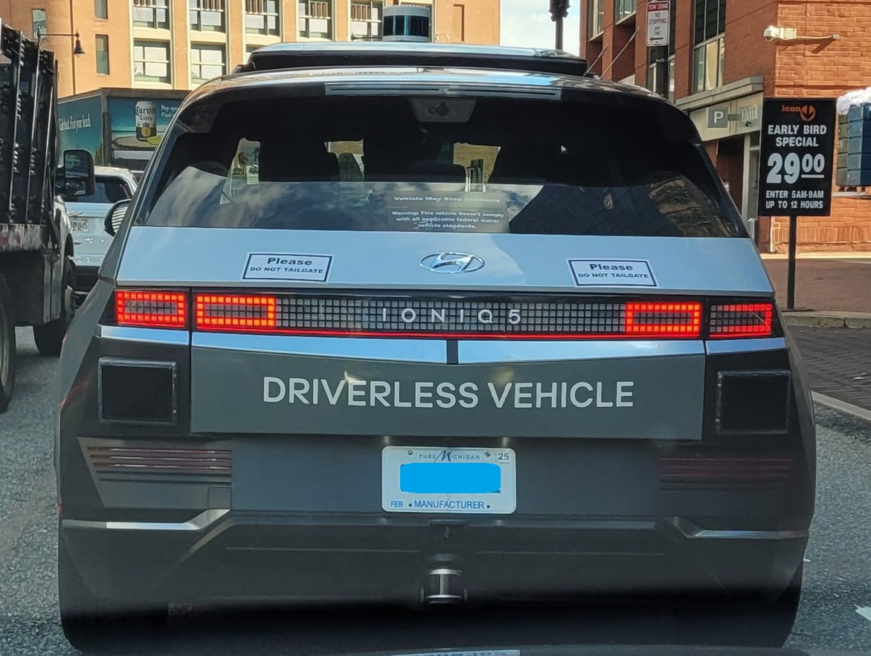
Boston è notoriamente una delle città più ostiche per la guida: traffico intenso, meteo capriccioso, stradine tortuose e stile di guida aggressivo l’hanno resa proibitiva per le auto a guida autonoma fino ad oggi. Google, Tesla ed altri vanno bene in Arizona dove son capaci tutti a guidare su strade dritte e sempre soleggiate, qui serve manico.
Ho pensato bene di seguirla, a debita distanza come richiesto dai due adesivi sul posteriore (Please do not tailgate), per vedere come se la cavava. Male: lenta, ha sbagliato i cambi di corsia, e quando girava partivano i tergicristalli. In pochi secondi s’è creato il vuoto attorno a questo robot, con noialtri guidatori a metà tra l’incuriosito per la novità, e l’infastidito per il ritardo. I neopatentati bostoniani se la cavano molto meglio.
Se pensiamo che Waymo (Google) ha già guidato 20 milioni di miglia, di cui 2.5 l’anno scorso, e che ha simulato guida per oltre 20 miliardi di miglia, sorge spontaneo il sospetto che stiamo cercando l’Araba Fenice. Perché mai sviluppare un’auto senza conducente quando un ragazzo impara meglio in pochi mesi di pratica? Vale la pena continuare in questa ricerca?
Una simile domanda se la son fatta recentemente in Amazon, dove han deciso di ridimensionare lo sviluppo del carrello della spesa autonomo, quello Scout a sei ruote che aveva iniziato a portare pizze e libri agli studenti nei campus universitari. Dopo l’entusiasmo iniziale, gli sviluppatori han visto che alla gente non serve un carrello che vada da solo a far le compere, specialmente se si fa fregare negli acquisti, viene vandalizzato di continuo, e sprechi più tempo a stargli dietro che a farti la spesa da solo.
Qualsiasi innovazione deve nascere per risolvere almeno un problema: partendo dalla soluzione si vede quale tecnologia usare e come applicarla. Se uno pensa di partire dalla tecnologia, e poi cercare un problema cui applicarla, rischia di far venti milioni di miglia a vanvera. L’idea stessa di sostituire un conducente è miope, perché la persona che guida fa mille altre cose che non possono essere sostituite. Il progettista deve semmai pensare in termini di agevolazione del conducente, usando questa stessa tecnologia per rendere l’esperienza di guida più sicura e divertente, o meno stressante quando si è imbottigliati nel traffico. Molto più utile un controllo di sciame per tutti i veicoli bloccati tra un semaforo e l’altro, perché ridurrebbe i tempi di viaggio ed abbasserebbe lo stress del guidatore, che cercare di girare in autonomia e far partire i tergicristalli.

